毛连洞红色教育基地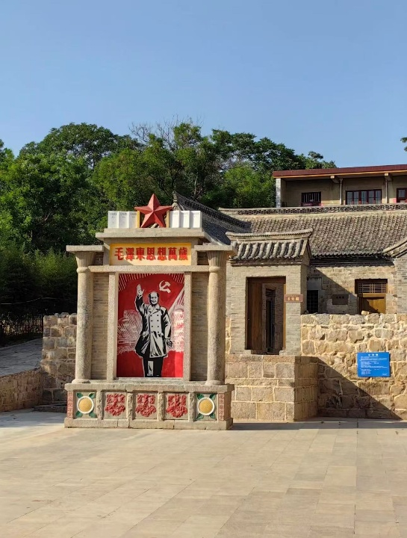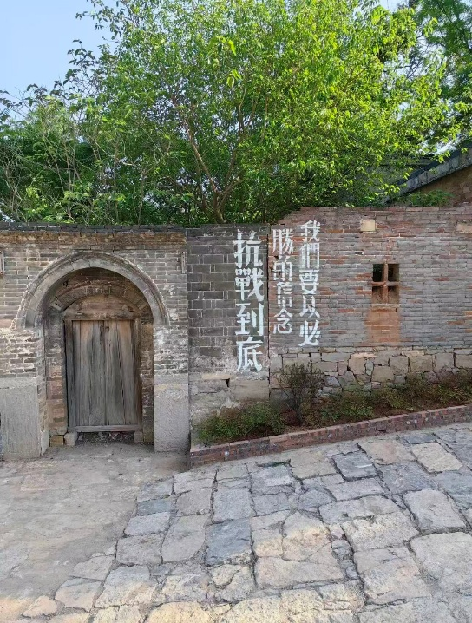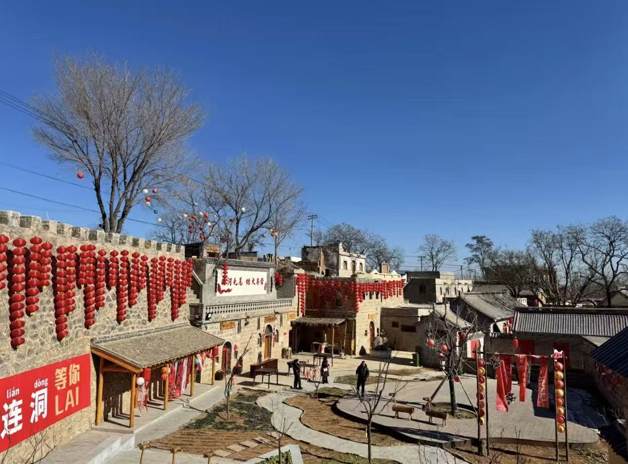
讲解：
1938年，日本侵略军攻陷汤阴县城，汤阴县抗日政府成立，军事上成立汤阴县国民抗日自卫团，后移至毛连洞村。1943年7月，中共汤阴县委会和汤阴县抗日民主政府、汤阴县大队在八路军一二九师刘伯承、邓小平等直接关怀下，于毛连洞村成立。抗战时期，毛连洞村是通往冀鲁豫抗日根据地的交通要道之一，吕正操、杨勇、舒同等都曾在此歇脚或经过。
• 历史背景：
1938年，日本侵略军攻陷汤阴县城，6月，中共党员帮助国民党党部成员重新组织县党部，7月，汤阴县抗日政府成立，军事上成立汤阴县国民抗日自卫团，后移至毛连洞村。1943年7月，中共汤阴县委会和汤阴县抗日民主政府、汤阴县大队在八路军一二九师刘伯承、邓小平等直接关怀下，于毛连洞村成立。这里曾是通往冀鲁豫抗日根据地的交通要道之一，陈赓、王新亭、韩先楚等将帅都曾在此经过。
• 建筑特点：
对中共汤阴县委旧址、抗日自卫团所在地旧址、原汤阴师范学校旧址等8个院落144间房屋进行了修缮维护，建筑风格具有一定的历史厚重感。此外，还有1943年太行军区三团修建的石头桥梯，兼具桥和梯子的功能，见证了军民鱼水情。
• 陈列展览：
设有红色纪念馆，展出抗战时期的三八式步枪、汉阳造、中正式等武器，还有其他相关的历史文物和文献资料。基地还建有教学实践站、怀旧影院等，通过多种形式展现红色历史。
• 荣誉称号：
2021年，毛连洞红色教育基地被确定为市级党史学习教育基地。2022年，毛连洞村被评为省级乡村康养旅游示范村。

• 地址：河南省鹤壁市淇滨区大河涧乡毛连洞村。
• 特产：有村民就地取材、亲手制作的皮渣、粉条、花糕、杂粮馒头等，还有酸枣叶茶、野葡萄酒、花生油、老粗布、老布鞋等特色产品。
• 百年老店小吃：村里有徐福祥烩面、天府小吃城等小吃店，游客可以品尝到当地特色美食

